2014年8月１日

谷川 亘
余計なお節介ですが・・・
へそ曲がりの仮説

７月初旬、新聞報道で川端康成の若き日の恋文が見つかったとの記事に接しました。
しかも、自筆の、全文のコピー付。700文字を以てなる連綿と続く愛の告白。
度肝を抜かれたのは私だけではありますまい。何故ならば、ノーベル文学賞まで受賞した権威ある、尊敬すべき御仁だったのに、いくら青春真っ只中の一幕であったにしても、白日の下に晒されるなんて・・・。
「晒す」とは、公開されていない情報を、本人の意思に背いて広く公開する、一種の“犯罪”的行為であると解釈すれば、さぞかし、ご本人も石室の中で壁叩き、地団駄踏んでいらっしゃることでしょう。
余計なお世話でしょうが、私も、憤りを感じるひとりであります。

でも、愉快ではないですか。天下の重鎮川端康成も、言うなれば若年の砌は只の人。
恥ずかしげもなく、「何にも手につかない」、「夜も眠れない」ですって・・・。
全く理由は異なりますが、このところの熱帯夜続き。私目も夜な夜な不眠と二人連れ。
恋を肥やしにして、熱烈な恋愛感情が端緒となって、物書き人生まっしぐら。
人生街道の折り目、折り目に“為しておくべき”経験は、その熱烈さ加減に濃淡の差こそあってもすべきだったのだと、反省しきりです。学生の頃はやった、「若い時キャ二度ない、惚れられろ～」なんて歌詞が、ゆ～らゆ～ら眼前をよぎりました。
「伊豆の踊子」を始め、伊藤初代さんとの愛の顛末を含め、彼女との恋路の一部始終が、その後の執筆活動、少なくとも初期の作品の下敷きになっていると伺いました。

いささか話がそれます。
私目、付属高校に通っていたのですが、エスカレーターに似て、受験に追われることなく、教師も生徒も、良くも悪しくも自由闊達。好きなことをやってまして、「国語」とか「文法」に相当する、五段とか四段活用だの、面倒で難解な授業は一切なし。「文芸」と称して、伊豆の踊子や漢詩の朗読があると思えば、「文芸」担当の先生の好き勝手。一年を通して奥の細道、川端康成あり、太宰治、そして横光利一ありで、伊豆の踊子を朗読したＭ君のしてやったり的光景が、走馬灯のように蘇りました。
彼は、外見はひ弱な感じで控え目。黒縁のマン丸メガネかけてきちっと詰襟征服着こなし、どこから見ても世田谷の良家のお坊ちゃまでして、その彼が「伊豆の踊子」のクライマックス。
純情青年の、踊り子との実る事なき“交感愛情”を、隣の教室まで届くような大声出して滔々とまくし立てたのだから、一瞬、教室中の呼吸が止まり、ド肝を抜かれたものでした。
一高生川島も、若かりし多感な世代で丁度二十歳前後。小説が同世代の我らに“乗り移った”疑似体験。貴重な青春時代の一コマだったのです。

話し戻します。
人間誰しも一生涯の中には転機となるような、体験の積み重ねがあるものなのですが、文藝春秋に寄稿された、康成の娘婿である川端香男里著「川端康成と永遠の少女」によると、「伊豆の踊子」の原点ともなる初代さんとの出会いは、本郷のカフェ・エランであり、彼女はそこのマダムに養女のごと“大切に”育てられていたとあるし、当該カフェとは文人、芸術家相集い多士済々議論して酒酌み交わしては芸術論が盛り上がっていたとは言え、所詮、隣に侍るは“女給”さんであり、今流にいうコンパニオン。
初々しい恋路を邪魔する下心は微塵もないが、どうも“気になって”仕方がない。
「カフェ」の語感が悪い。カフェって何なの？コーヒーの語源、あるいはコーヒー店を指すともあり、西欧にある、これ見よがしのカフェテラス付のレストランもカフェ。日本では、大正末期から昭和の始めころには、女給の接待する、洋酒類を提供する西洋かぶれ酒場をカフェとも称したようですね。「モボ」とか「モガ」の流行った時代だったのかもしれません。
呼び名の変遷はあったものの、今流に言えば、「バー」。つまり往時の女給は今のホステスに該当し、どう見ても“清純な恋”との語感の間には乖離がある。
川端青年は、立ち居振る舞いは13才に違いないが、“中身”は、ほんのちょっとだけ大人びた“悪女”の魔法の虜になったなんてふしだらな考え持つのは、川端康成とノーベル賞の威厳に墨を塗るようなものですよね。
「以て侮辱罪で厳罰に処する」。
お断りしておきますが、女給、ホステス、コンパニオン。呼び名の如何を問わず、この手の接客は無くてはならない、女性特有の立派な職務なのであります。

次に、初代さんからの一方的に別れを告げる手紙にある「ある非常」の文言。これはのちの短編「非常」で、この文言がそっくり引用されているそうですが、初代さんは尋常小学校三年までしか読み書き算盤を習えなかった由ですから、誤字脱字も無い訳ではないでしょうし、昨今、我々でさえワープロの類では同音異義語の類や当て字の大通り。
「非常」とは、切羽詰まった普通でない状態を意味しますが、仮に、これを「事情」と書き換えれば、そんな逼迫感を覚えることなく、「非常。非常。非常とは何だ。常に非ず？我が常の如く非ず？世の常の事に非ず？」なんて狼狽せずに、「あっそう。そんな事情もあったんだよね～」。と、熱烈な恋路の幕を冷静に引けたかもしれないし、それよりも、伊藤初代さんからの手紙を再現した、川端康成著短編「非常」自体も日の目を見ることはなかったのではないだろうか？
なんていぶかるのは私だけですよね。
字体が似ていて間違いやすいことを、「魯魚の誤り」と言うそうですが、「非」と「事」もそれに該当するとしたら、初代さんの縁切り状は“罪つくり”。
逆に、思わず失笑を買うのは石坂洋次郎著「青い山脈」。曰く、「変しい、変しい、私の変人、新子様」・・・・。

おあとがおよろしいようで。ではまた来月。
私のアイロニカル風“文学的心”なんて所詮ここまで。
また、酷暑の中のメタボ解消。汗流し流し山行重ねるフツーのオジンに戻ります。

・・・・・・・・・・・・・・・・・・・・・・・・・・・・・・・・・・・・・・・・・・・・・・・・・・・・・・・・・・・・・・・・・・・・・・・・・・・・・・・・
表題部の写真説明

う・さ・ば・ら・し

仕事人生半世紀余。新金属出現と称賛されこそすれたアルミ業界は順風満帆と思いきや。
一転してオイル・ショックの折には「電気の缶詰」呼ばわりされて極悪呼ばわり。第二市場に上場かもね！！なんて心弾んだのに夢破れたあの時代。リタイヤ直前にはリーマンショック。
せめてもの憂さ晴らしは、ライカ３Ｆ何て言う、父親から押し頂いたカメラでカッコつけっちゃったりして・・・。
写真は、仕事の、「う・さ・ば・ら・し」。
花名とその姿が一致するのはこれ位だったのです。

う：梅
さ：桜
ば：薔薇
ら：蘭
し：シクラメン。

現役を離れ、後期高齢者になって、やっと花を愛でる心が芽生えたと言うのに、今度は認知症の入り口。花を写しまくっても、固有名詞、つまり、花（君）の名は即刻忘却の彼方。
先だっても、たった数時間前に写した石神井公園の、似たり寄ったりのメタセコイア（葉が対生）とラクウショウ（葉が相互）の名がスッツポーンと抜けてしまい、管理事務所に恥を忍んで問い合わせて“心休んだ”次第。
やっと、ＯＢ山歩き会におすがりして、先だって霧降高原の山行で写したこの高山植物？
君の名は、ノダケなの？シシウドなの？
・・・・・・・・・・・・・・・・・・・・・・・・・・・・・・・・・・・・・・・・・・・・・・・・・・・・・・・・・・・・・・・・・・・・・・・・・・・・・・・・
練馬区立関町公園の百合
通勤用かばんをリュックに変えて、それは重量感のある一眼レフ担ぎ、背中の悲鳴に促されて、「ああそうだ。俺、写真機担いでいるんだ」。と、思い出すままに写していたのですが、何とも重い。
ならばと手にした、「コンパクト・デジカメ・本格派」と言うやつ。軽い上にレンズが明かるい。夕日の落ちかかった公園の散歩の際に写してみたらなんとびっくり。
どうです。この鮮明さ加減は？
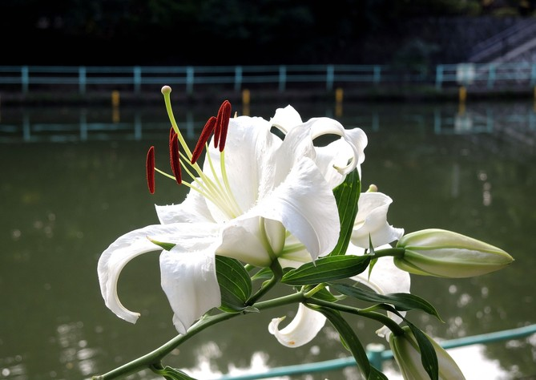

・・・・・・・・・・・・・・・・・・・・・・・・・・・・・・・・・・・・・・・・・・・・・・・・・・・・・・・・・・・・・・・・・・・・・・・・・・・・・・・・
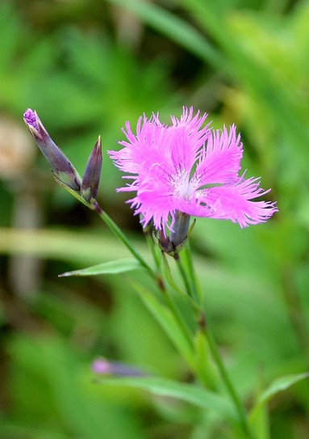
カワラナデシコ

山歩き会の、先日行われた霧ヶ峰・車山山行。
と言うよりは、緑の草原のピクニックに同行させていただいた時に写した、秋の七草のひとつのカワラナデシコ。
会の重鎮の一角を為す、物知り女性リーダーに伺ったのですから、花の名は間違いないでしょう。
湿原、草地、湿地に自生して咲く花は控え目で、決して群生せずに、ひっそりと咲くのだそうです。
・・・・・・・・・・・・・・・・・・・・・・・・・・・・・・・・・・・・・・・・・・・・・・・・・・・・・・・・・・・・・・・・・・・・・・・・・・・・・・・
カラマツソウ

下の二葉も、霧ヶ峰高原、八島ヶ丘湿原で写したカラマツソウです。
北海道から本州の山地や高山帯の草地に自生する高山植物で、日本固有種だそうです。
上のは、遠く山峰を遠望した一枚。
下の一枚は、小さい蜂の位置が、あたかも、子犬の目に相当するところで、“蜜の味”を堪能している画面です。
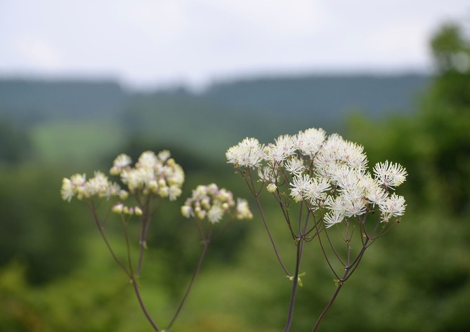
・・・・・・・・・・・・・・・・・・・・・・・・・・・・・・・・・・・・・・・・・・・・・・・・・・・・・・・・・・・・・・・・・・・・・・・・・・・・・・・・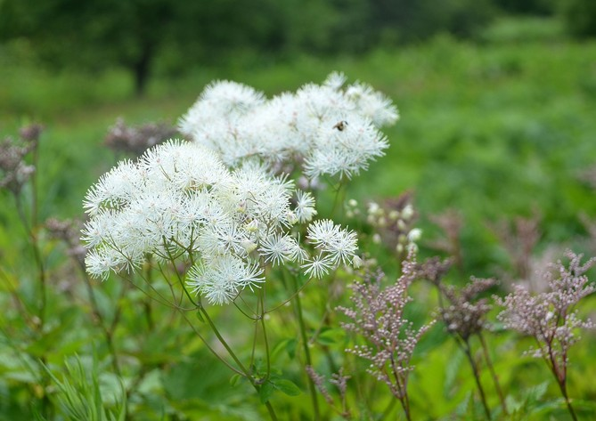
・・・・・・・・・・・・・・・・・・・・・・・・・・・・・・・・・・・・・・・・・・・・・・・・・・・・・・・・・・・・・・・・・・・・・・・・・・・・・・・・
拙文を遡る
14年７月JIMDO.docx
Microsoftワード文書 [1.5 MB]
ダウンロード
14年６月JIMDO.docx
Microsoftワード文書 [1.2 MB]
ダウンロード
14年５月JIMDO.docx
Microsoftワード文書 [1.4 MB]
ダウンロード
14年４月JIMDO.docx
Microsoftワード文書 [1.2 MB]
ダウンロード

